Jean Marie François Evangéliste Vanier

Naissance : 26 mars 1856, Saint Jérôme co.Terrebonne, Québec.
Baptême : 26 mars 1856, paroisse Saint Jérôme.
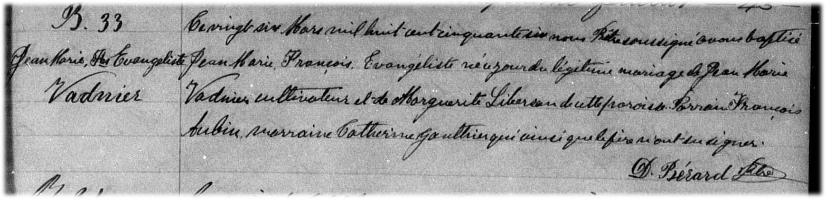
B-33 Ce vingt six Mars mil huit cent cinquante six nous Prêtre soussigné avons baptisé
Jean Marie François Evangéliste né ce jour du légitime mariage de Jean Marie Vadnier,
Cultivateur et de Marguerite Libercan de cette paroisse. Parrain François Aubin,
Marraine Catherine Gauthier qui ainsi que le père n’ont su signer.

D.Bérard ptre

Référence : Family Search.

